**TUẦN 2,3**

1. **Yêu cầu: Xây dựng ứng dụng Quản Lý Thư Viên**

* Sử dụng cơ sở dữ liệu **QLTHUVIEN** ( chạy file *QLTHUVIEN.sql*)
* Tìm hiểu sử dụng GitHub
* Xây dựng các RBTV và các StoreProcedure.
* Xây dựng mô hình 3-layer để xứ lý dữ liệu.
* Thiết kế giao diện vào code chương trình.

1. **Cho** **CSDL QLTHUVIEN**

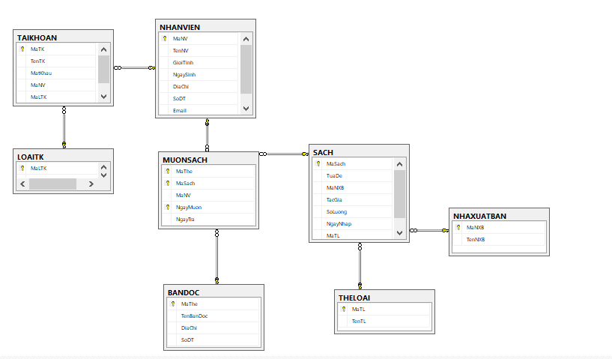

1. **Cài đặt các RBTV sau:**

**RBTV1**. Số lượng sách >=0

**RBTV2**. Mã thẻ gồm 6 ký tự, được tạo theo quy tắc: hai chữ số cuối của năm tạo thẻ ghép với số thứ tự của thẻ trong năm đó. (Ví dụ: 050001 trong đó 05 là năm 2005, 1 là số thứ tự của thẻ trong năm 2005) (Gợi ý tạo hàm sinh mã thẻ).

**RBTV3**. Mã sách gồm 6 ký tự, được tạo theo nguyên tắc: mã thể loại ghép với số thứ tự của cuốn sách trong thể loại đó (gợi ý: tạo hàm sinh mã sách ).

**RBTV4**. Mỗi đọc giả không được giữ quá ba quyển sách.

**RBTV5**. Đọc giả không được phép mượn lại cuốn sách mà họ đang nợ.

**RBTV6**. Số lượng trong bảng sách sẽ được thay đổi tùy theo thao tác cho bạn đọc mượn, nhận trả sách của bạn đọc hay nhập thêm sách.

1. **Viết Stored Procedure CapNhatSach(X,ThaoTac)** : thực hiện cập nhật số lượng của cuốn sách có mã số X tăng hay giảm một đơn vị tùy theo thao tác nhận trả sách hay cho mượn sách, trong đó số lượng >=0. Nếu ThaoTac = 1 là cho mượn sách, ThaoTac = 2 là nhận sách trả.
2. **Xây dựng mô hình 3-layers:**
   * **DataAccess-layer:**

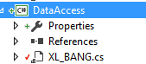

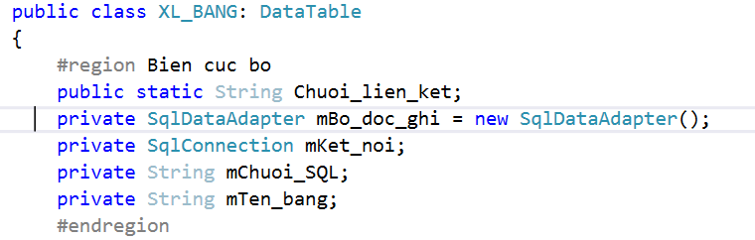

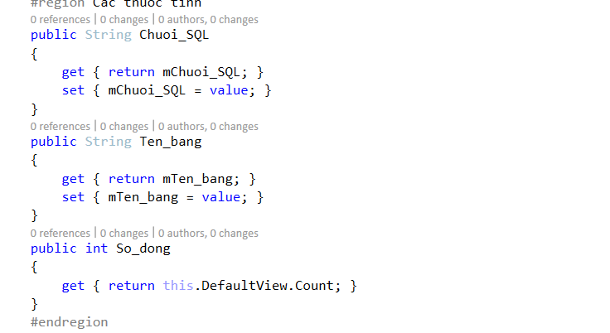

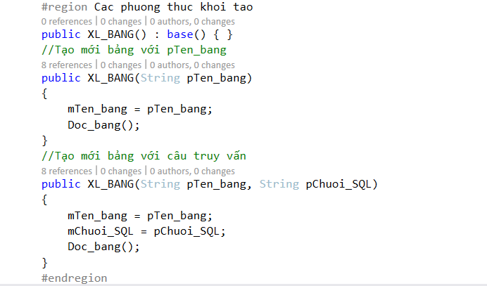

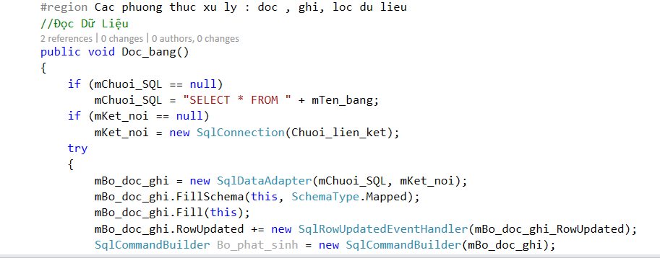

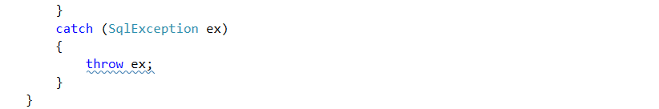

* + **BusinessLogic-layer:**

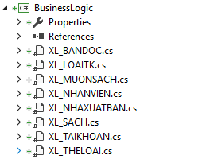

* + - **Trong đó:**
* Lớp **XL_XXX** tương ứng với mỗi bảng trong CSDL.
* Các lới xử lý nghiệp vụ được kế thừa từ từ lớp XL_BANG.
* Trong lớp xử lý nghiệp vụ ta thực hiện các thao tác truy xuất và cập nhật dữ liệu riêng cho từng bảng .
  + - Xây dựng lớp **XL_SACH**

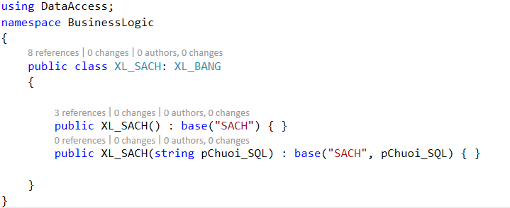

* + - Xây dựng tương tự cho các lớp: XL_THELOAI, XL_SACH, XL_BANDOC, XL_MUONSACH

1. **Xây dựng giao diện và code chương trình** (**Presentation-layer)**:
   * Xây dựng **form frm_Dang_Nhap**

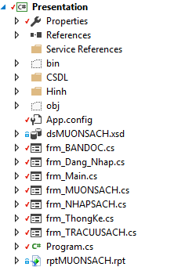

* + - Code:

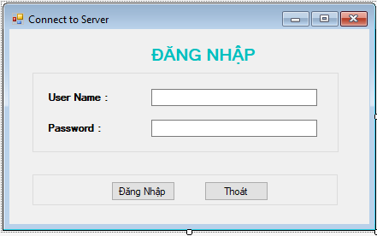

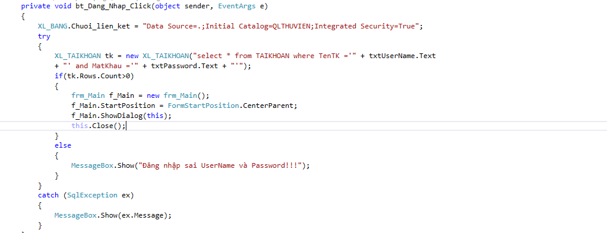

* + Xây dựng **form Main** với giao diện như sau:

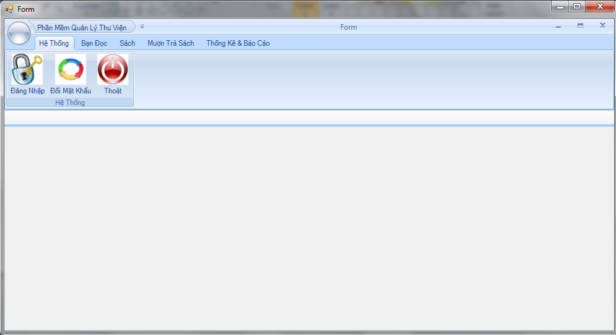

- Form Main sử dụng điều khiển **RibonControl**

**-** Cài các điều khiển Ribbon cho visual studio:

+ Right- click lên ToolBox → Choose Items → Browse

+ Trỏ đến tập tin DevComponents.DotNetBar2.dll → OK

* + - Xử lý code cho main Form :

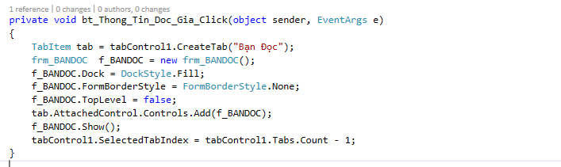

//Các tab của menu



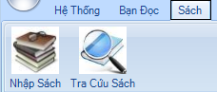

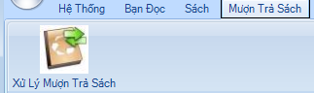

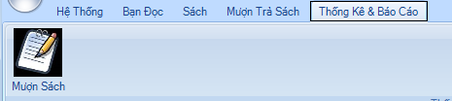

* + Xây dựng form **frm_BANDOC** thực hiện cập nhật (thêm, xóa, sửa) và xem thông tin bạn đọc .

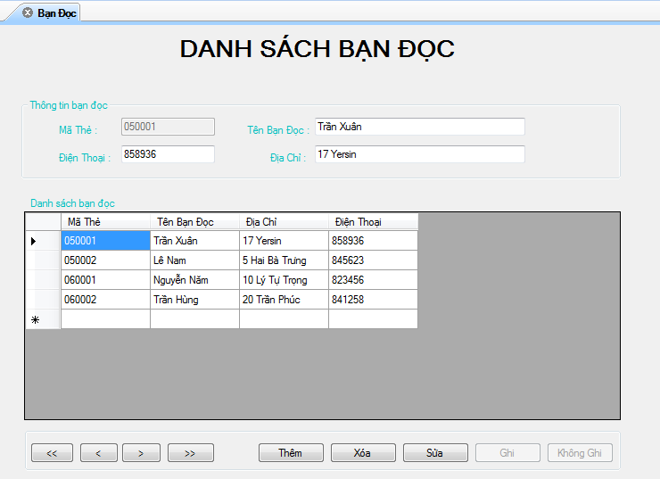

* + - Code:

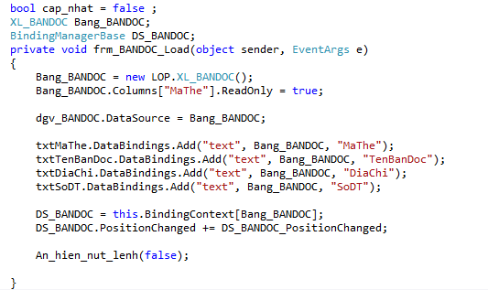

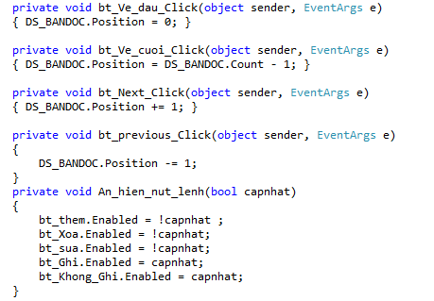

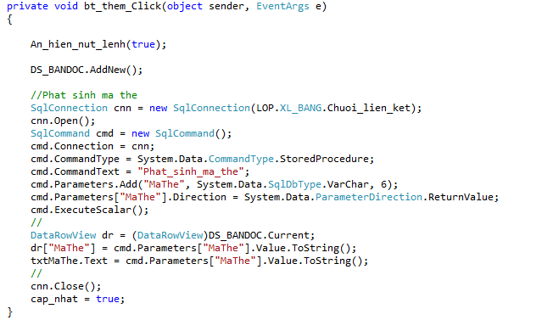

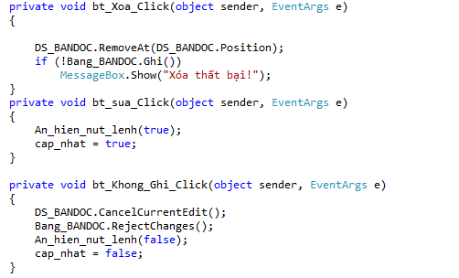

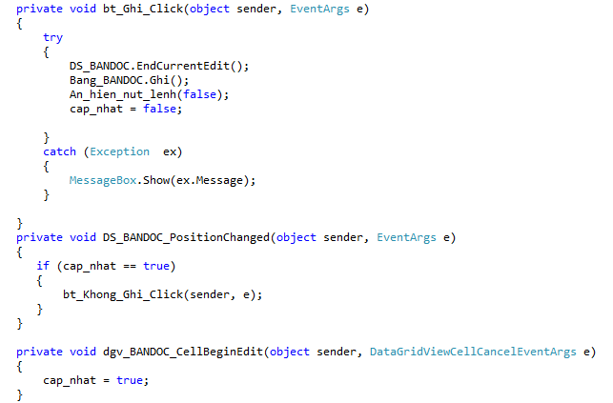

* + **Form tra cứu sách (frmTraCuu):**

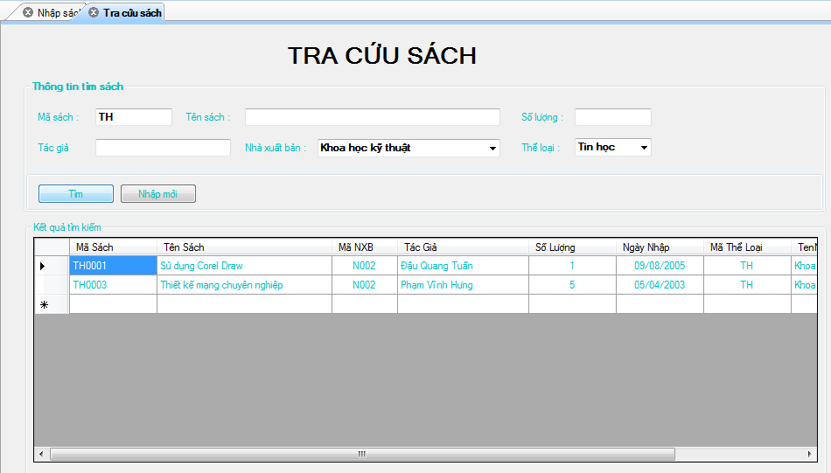

* + - Code tham khảo:

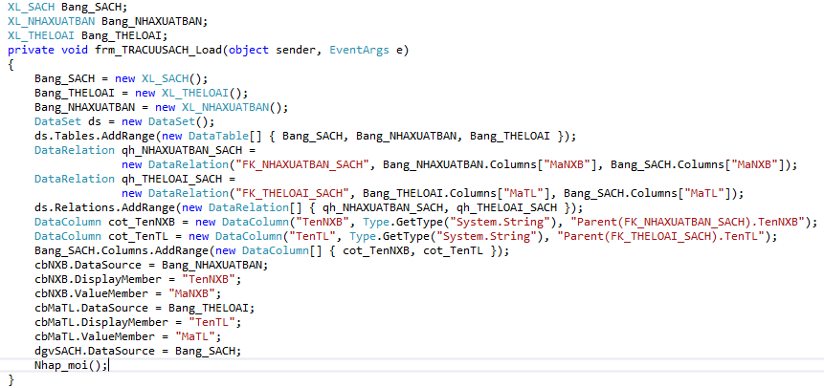

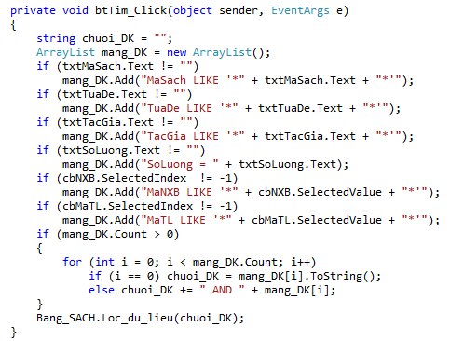

* + **Form nhập thông tin sách (frmSach):**

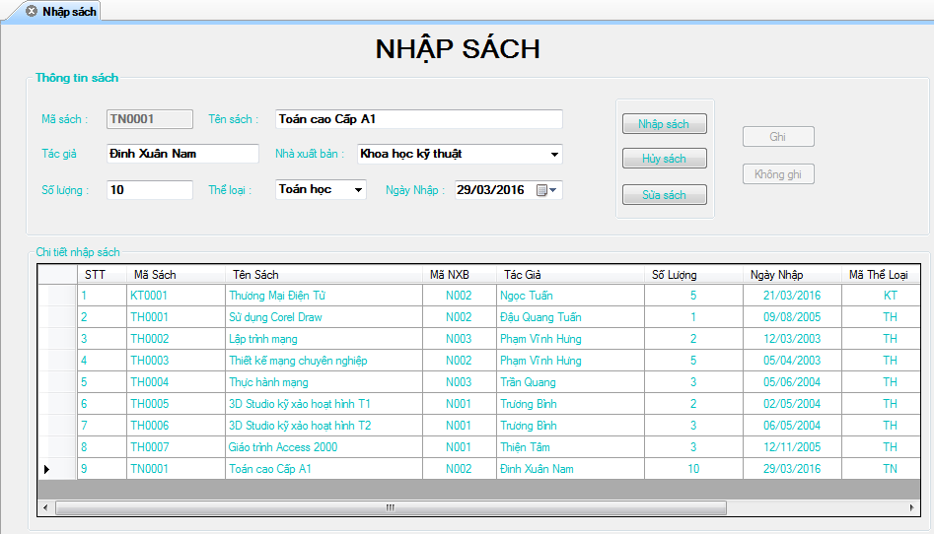

* + - Code:

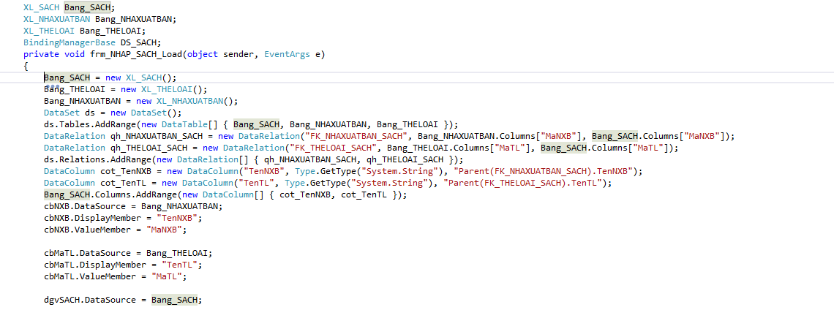

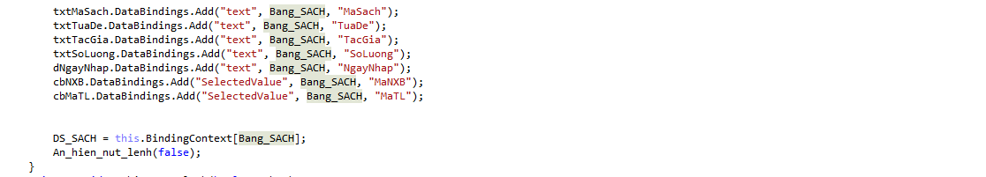

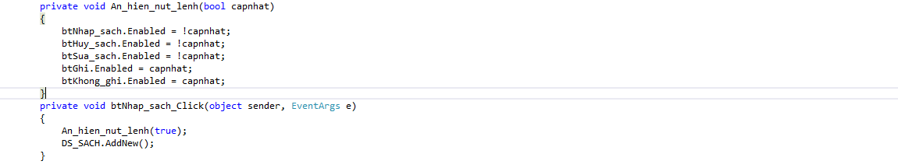

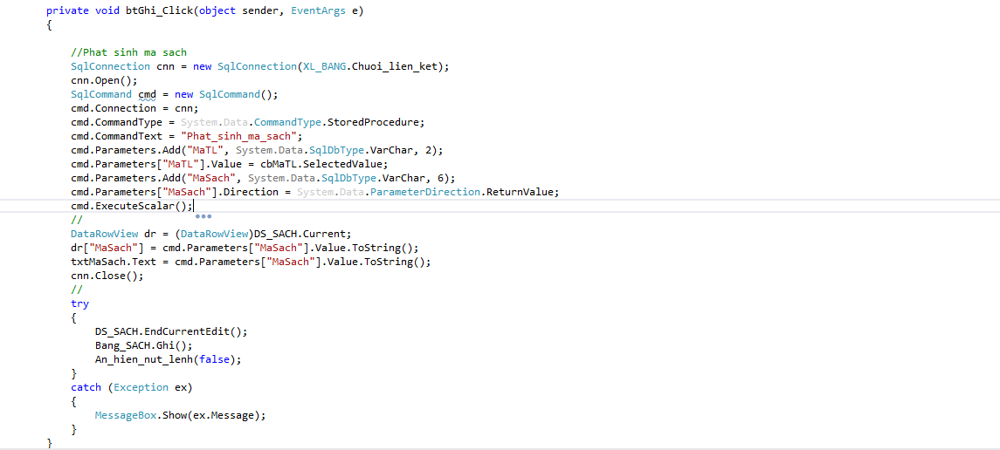

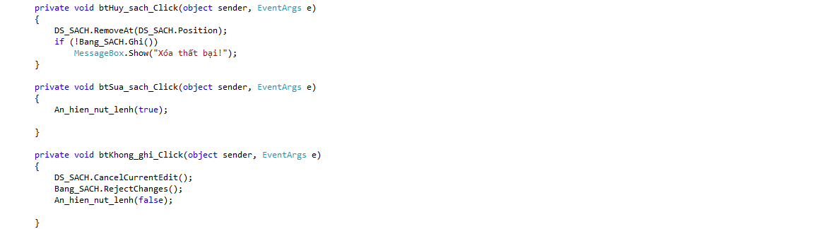

* + - Code tham khảo tạo cột STT cho dgvSACH:

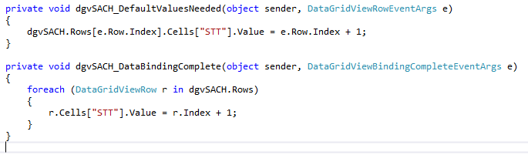

* + **Form xử lý mượn trả (frmMuonSach):**

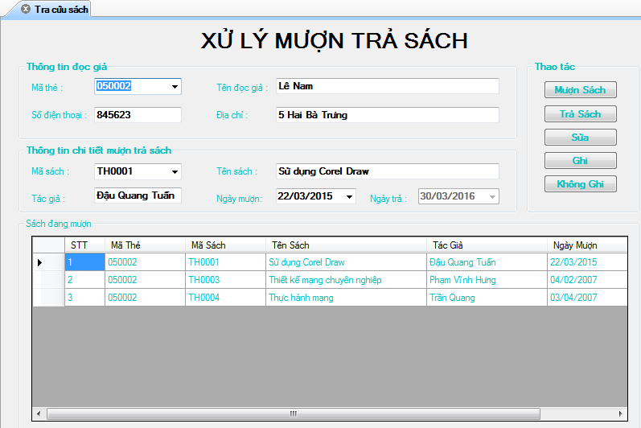

* + - Code tham khảo:

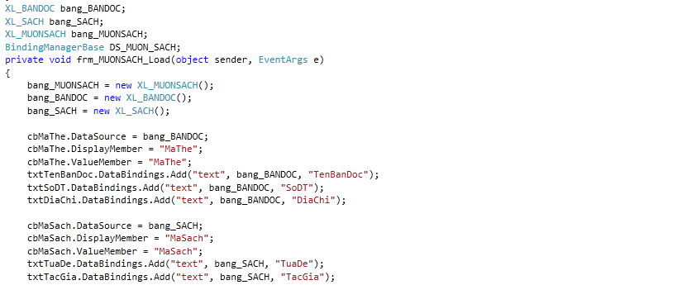

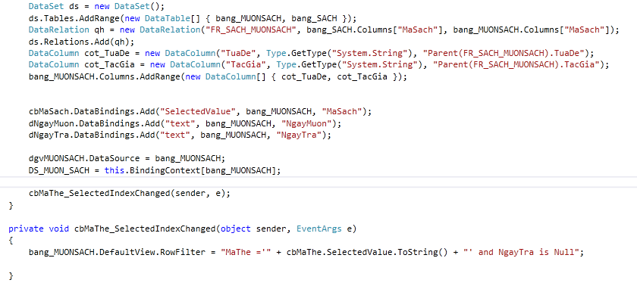

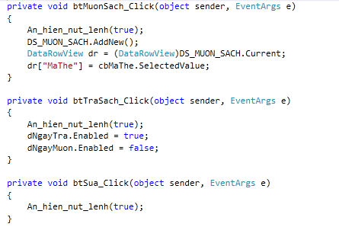

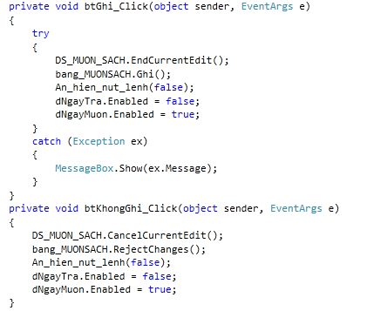

* + **Form thống kê (frmThongKe): tạo report thống kê mượn sách theo từng đọc giả**

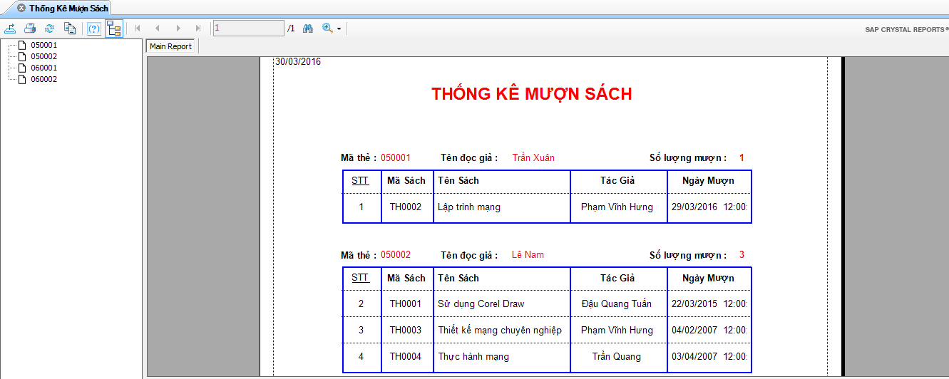

* + - Tạo dữ liệu nguồn cho report: **dsMUONSACH.xsd**

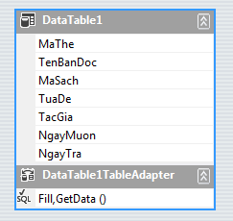

* + - Thiết kế **rptMUONSACH** theo mẫu:

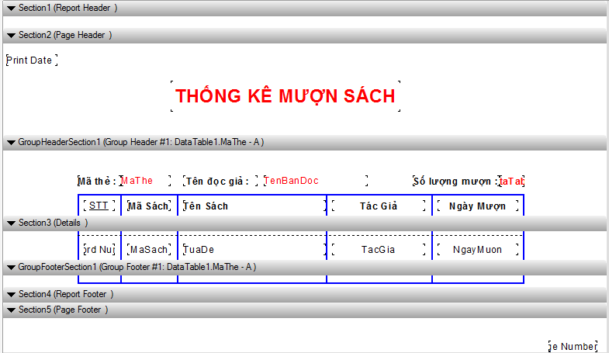

* + - Hiển thị báo cáo trong **CrystalReportView1**:

